今日动态（2024.9.23）
一、晨间来园
今天来园23位小朋友。现在小三班所有小朋友都能愉快自己走到教室，进步真大呢！
二、户外活动
今天户外我们玩了轮胎山和玩沙区。
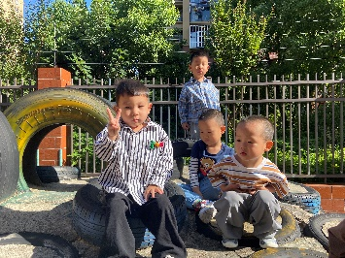 | 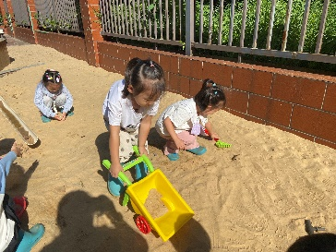 | 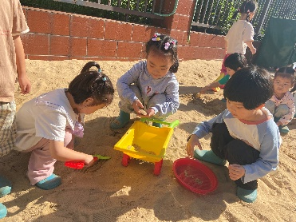
三、集体活动
今天语言活动：《方脸盘和圆脸盘》。这是一个幽默、诙谐的故事，主要讲述了方脸公公和圆脸婆婆决定比一比家里方的东西多还是圆的东西多，最后发现方和圆是好朋友。故事情节跌宕起伏，情感也随之不断变化。内容富有悬念，结局又在预料之中，充分表达了不分家的美好情感，有助于让幼儿了解到生活中有许多东西是既有方的又有圆的，从而懂得了圆有圆的用处，方有方的好处。许一诺、吴锐、李永澄、黄绾一、刘悠然、黄一蘅、阮钦禾、小朋友学本领时积极举手发言。
四、区域游戏
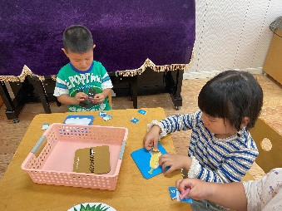 | 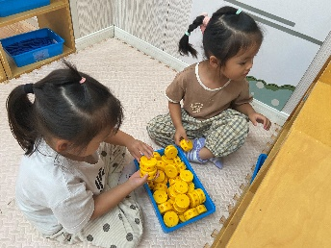 | 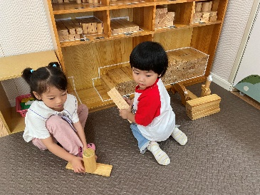
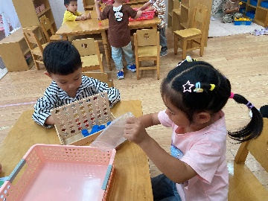 | 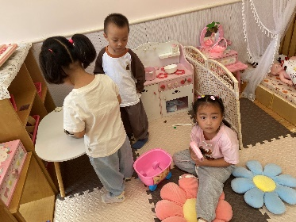 | 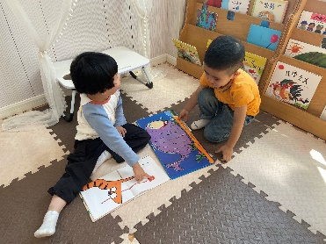
五、午餐
今天午餐吃的是薏米饭、青椒洋葱猪肝、金玉满堂、小青菜木耳山药汤。现在小朋友们吃饭越来越棒啦！吃饭时能坐好保持安静，大多数小朋友都能将自己的饭菜都吃完。吃完后也能牢记饭后三部曲，做到洗手、漱口、擦嘴巴，真是非常厉害呢！

